|  |  |  |
| --- | --- | --- |
| СОГЛАСОВАНО |  | УТВЕРЖДАЮ |
| Преподаватель по анализу и разработке ТЗ  ________________ Жукова М.Н.  «____» _____________ 20__ г. |  | Руководитель ОП  ________________ Чистяков Г.А.  «____» _____________ 20__ г. |

ТЕХНИЧЕСКОЕ ЗАДАНИЕ

на разработку

игры «Гекс»

|  |  |  |
| --- | --- | --- |
| СОГЛАСОВАНО |  | СОГЛАСОВАНО |
| Студент колледжа ВятГУ  ________________Тимшин Н.Е.  «____» _____________ 20__ г. |  | Преподаватель по учебной практике  ________________ Крутиков А.К.  «____» _____________ 20__ г. |
|  |  | СОГЛАСОВАНО |
|  |  | Преподаватель по внедрению ИС  ________________ Самоделкин П.А.  «____» _____________ 20__ г. |

2025

Содержание

Введение 2

1 Термины и определения 3

2 Перечень сокращений 4

3 Основные сведения о разработке 5

3.1 Наименование разработки 5

3.2 Цель и задачи 5

3.3 Сведения об участниках разработки 5

3.4 Сроки разработки 5

3.5 Назначение разработки 6

4 Описание предметной области 7

4.1 Обзор аналога на платформе boardgamearena.com 8

4.2 Обзор аналога на платформе MindSports.nl 9

4.3 Обзор аналога на платформе Little Golem 10

5 Требования к результатам разработки 12

5.1 Правила игры 12

5.2 Требования к функциям 12

5.3 Требования к показателям назначения 13

5.4 Требования к пользовательскому интерфейсу 13

5.5 Требования к видам обеспечения 18

5.5.1 Требования к математическому обеспечению 18

5.5.2 Требования к информационному обеспечению 18

5.5.3 Требования к метрологическому обеспечению 19

5.5.4 Требования к техническому обеспечению 19

5.6 Требования к надежности 19

5.7 Требования к безопасности 20

5.8 Требования к патентной чистоте 20

5.9 Требования к перспективам развития 20

6 Состав и содержание работ 21

7 Требования к документированию 23

8 Требования к приемо-сдаточным испытаниям 24

# Введение

Данный документ является техническим заданием для игры «Гекс», в котором описаны общие сведения о разработке, описание предметной области, требования к системе, требования к функциям.

Документ регламентирует этапы и сроки разработки, результаты этапов разработки, процедуру приемо-сдаточных испытаний.

Настоящий документ предназначен для:

* технического специалиста, с целью оценки объема проделанных работ по разработке продукта и соблюдения требований по его созданию;
* заказчика, для описания конечного и результата;
* приемосдаточной комиссии, дающей объективную оценку готового продукта с целью убеждения в том, что работа выполнена в соответствии со всеми стандартами.

# Термины и определения

Гекс — стратегическая игра на гексагональной доске, цель которой — соединить противоположные стороны доски фишками своего цвета.

Гексагональная доска — игровое поле, состоящее из шестиугольных ячеек.

Фишка — элемент игры, который игроки размещают на доске. Обычно используется два цвета: черный и белый.

# Перечень сокращений

В настоящем документе использованы следующие сокращения:

ИИ – искусственный интеллект;

ТЗ – техническое задание;

ПМИ – программа и методика испытаний;

РП – руководство пользователя;

НИР – научно-исследовательская работа;

ПЭВМ – персональная электронно-вычислительная машина.

# Основные сведения о разработке

Данный раздел настоящего документа содержит основные сведения о разработке.

## Наименование разработки

Наименование игры, разрабатываемой в ходе учебной практики: «Гекс».

## Цель и задачи

Целью разработки является создание игры «Гекс», подготовки технического задания для него и подготовки необходимой документации, требуемой в задании.

Для достижения цели необходимо выполнить следующие задачи:

* проанализировать предметную область;
* рассмотреть аналоги;
* изучить правила и особенности игры;
* настроить рабочее окружение;
* выбрать библиотеки для создания интерфейса;
* разработать логику программы;
* реализовать программный код;
* подготовить документацию.

## Сведения об участниках разработки

Исполнителем настоящей работы, является студент ФГБОУ ВО «Вятского государственного университета» (колледжа ВятГУ), группы ИСПк-202-52-00, Тимшин Никита Евгеньевич.

Заказчиком настоящей работы является коллектив преподавателей ФГБОУ ВО «Вятского государственного университета» (колледжа ВятГУ):

* преподаватель по учебной практике Крутиков Александр Константинович;
* преподаватель по «МДК 05.05 Анализ и разработка технических заданий» Жукова Мария Николаевна;
* преподаватель по «МДК 06.01 Внедрение информационных систем» Самоделкин Павел Андреевич;
* руководитель образовательной программы Чистяков Геннадий Андреевич.

## Сроки разработки

Разработка программного продукта должна быть осуществлена с 13.01.25 по 21.06.25

## Назначение разработки

Функциональное: нацелено на развитие логического мышления, продумывание нестандартных тактик во время игры и улучшение внимания. Игроки смогут действовать в той или иной ситуации нестандартно, тем самым развивать мышление в критических ситуациях. Внимание же улучшится, так как нужно не дать сопернику возможности развивать собственную стратегию.

Эксплуатационное: игру можно использовать в качестве развлечений на работе во время перерыва, а также в качестве конкурентной альтернативы другим интеллектуальным играм при проведении различных турниров.

# Описание предметной области

Игры с простыми правилами, но высокой стратегической глубиной всегда привлекали внимание математиков и разработчиков искусственного интеллекта. Одна из таких игр — «Гекс».

«Гекс» — это математическая стратегическая игра, разработанная датским математиком Питом Хейном в 1942 году и независимо изобретённая американским математиком Джоном Нэшем в 1949 году. Играется на ромбической доске с гексагональной сеткой, размеры которой могут варьироваться (классический размер — 11×11). Игроки по очереди ставят фишки своего цвета (обычно чёрные и белые) с целью соединить противоположные стороны доски.

Основные математические аспекты:

* Теорема о несепарабельности: гарантирует, что один из игроков всегда может соединить противоположные стороны.
* Отсутствие ничьей: в отличие от многих стратегических игр, в «Гексе» невозможно добиться ничейного результата.

Игра «Гекс» популярна среди любителей стратегических игр и математиков. Ежегодно проводятся международные турниры, такие как Hex World Championship, где участвуют игроки из разных стран. Средний рейтинг игроков на платформах, разбор которых указан далее в разделе 4, составляет 4.5 из 5, что свидетельствует о высокой оценке со стороны сообщества.

Игра «Гекс» привлекает разнообразную аудиторию благодаря своей уникальной сочетаемости простых правил и глубокой стратегии. В первую очередь, она интересна математикам и логикам, которые ценят её за теоретическую глубину и нетривиальные математические аспекты. Студенты и школьники находят в «Гексе» отличный инструмент для развития логического и критического мышления, что делает её популярной в образовательной среде. Кроме того, игра вызывает значительный интерес у разработчиков искусственного интеллекта, использующих её для тестирования алгоритмов, поскольку «Гекс» предлагает идеальный баланс между простотой правил и сложностью стратегического анализа.

Игра «Гекс» открывает широкие возможности для монетизации. Одним из ключевых направлений являются продажи классических наборов — досок с гексагональной сеткой и фишками, которые пользуются спросом в специализированных магазинах для любителей настольных игр. Параллельно развивается цифровой сегмент: мобильные приложения и онлайн-платформы предлагают игрокам удобный формат с возможностью платных подписок или рекламной модели, делая «Гекс» доступным для глобальной аудитории.

## Обзор аналога на платформе boardgamearena.com

Первым аналогом является Hex на платформе BGA (boardgamearena.com). Интерфейс игры показан на рисунке 1.

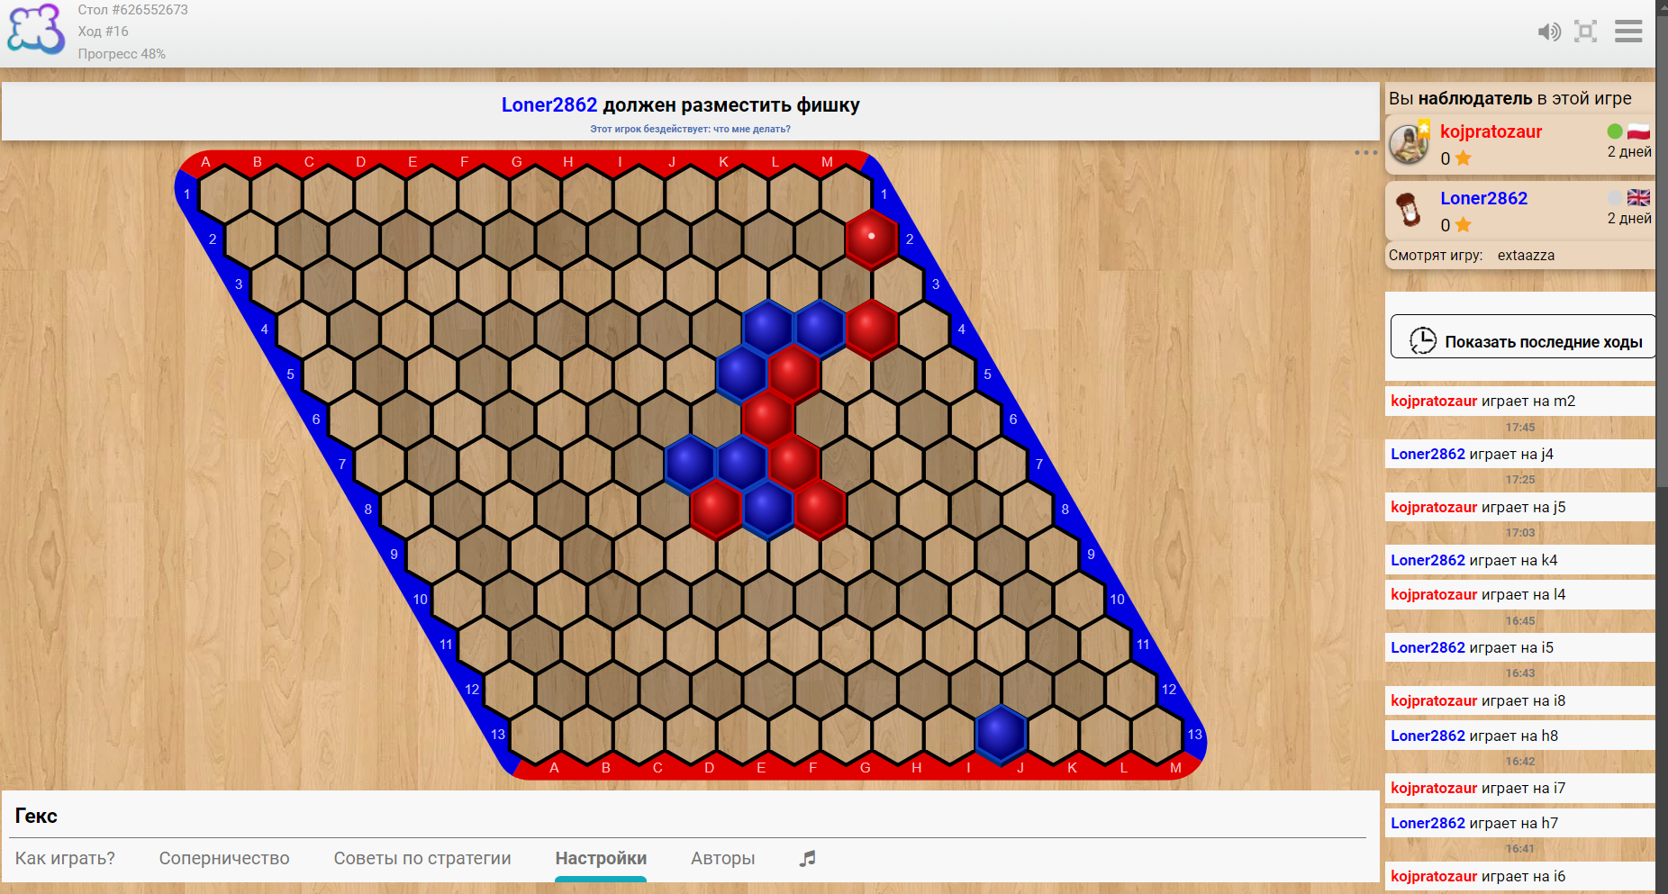

Рисунок 1 – Скриншот интерфейса игры «Hex»

Преимущества:

* возможность игры онлайн с друзьями;
* удобный интерфейс (кнопки большого размера и находятся рядом друг с другом, текст хорошо читается, имеется возможность пройти обучение);
* наличие обучающих материалов и рейтинговой системы.

Недостатки:

* отсутствие поддержки анализа партии;
* нельзя изменить размер поля.

## Обзор аналога на платформе MindSports.nl

Следующим аналогом является Hex на платформе MindSports.nl. Интерфейс игры показан на рисунке 2.

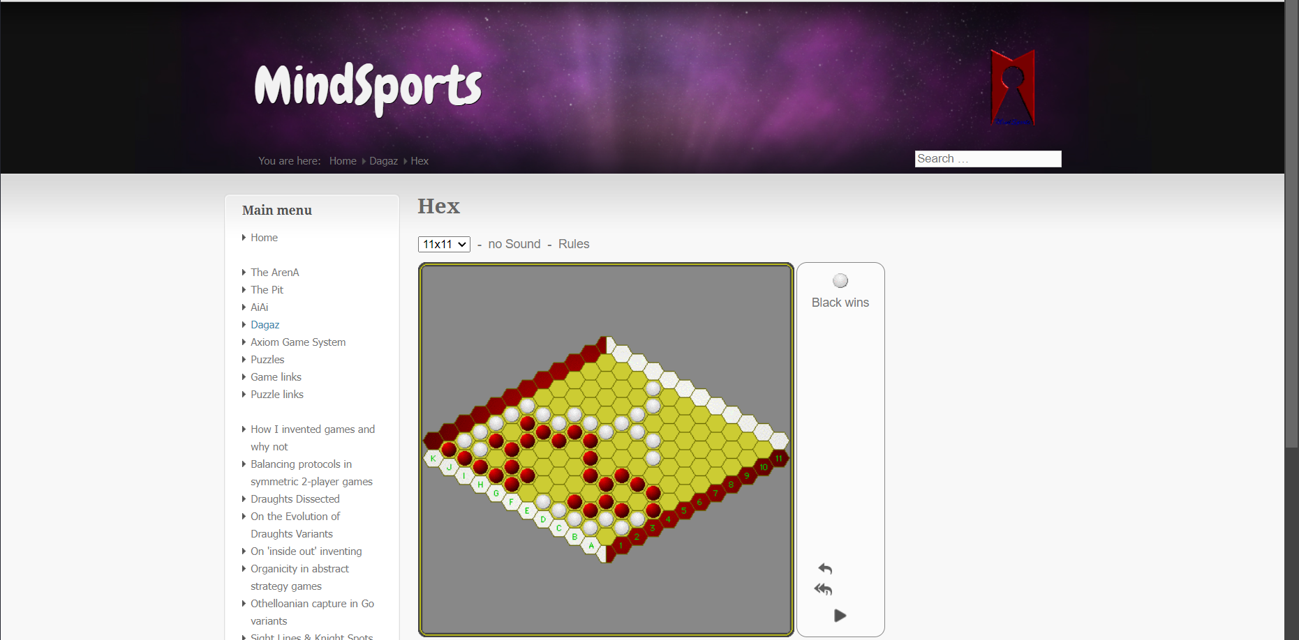

Рисунок 2 – Скриншот интерфейса игры «Hex»

Преимущество:

* возможность игры онлайн против других игроков или компьютера;
* минималистичный интерфейс (чистый и лаконичный дизайн без отвлекающей графики, отсутствие лишних элементов);
* наличие нескольких размеров игральной доски;

Недостатки:

* отсутствие рейтинговой системы и встроенного чата с соперниками;
* отсутствие русского языка для удобства использования.

## Обзор аналога на платформе Little Golem

Следующим аналогом является ConHex на платформе Little Golem. Интерфейс игры показан на рисунке 3.

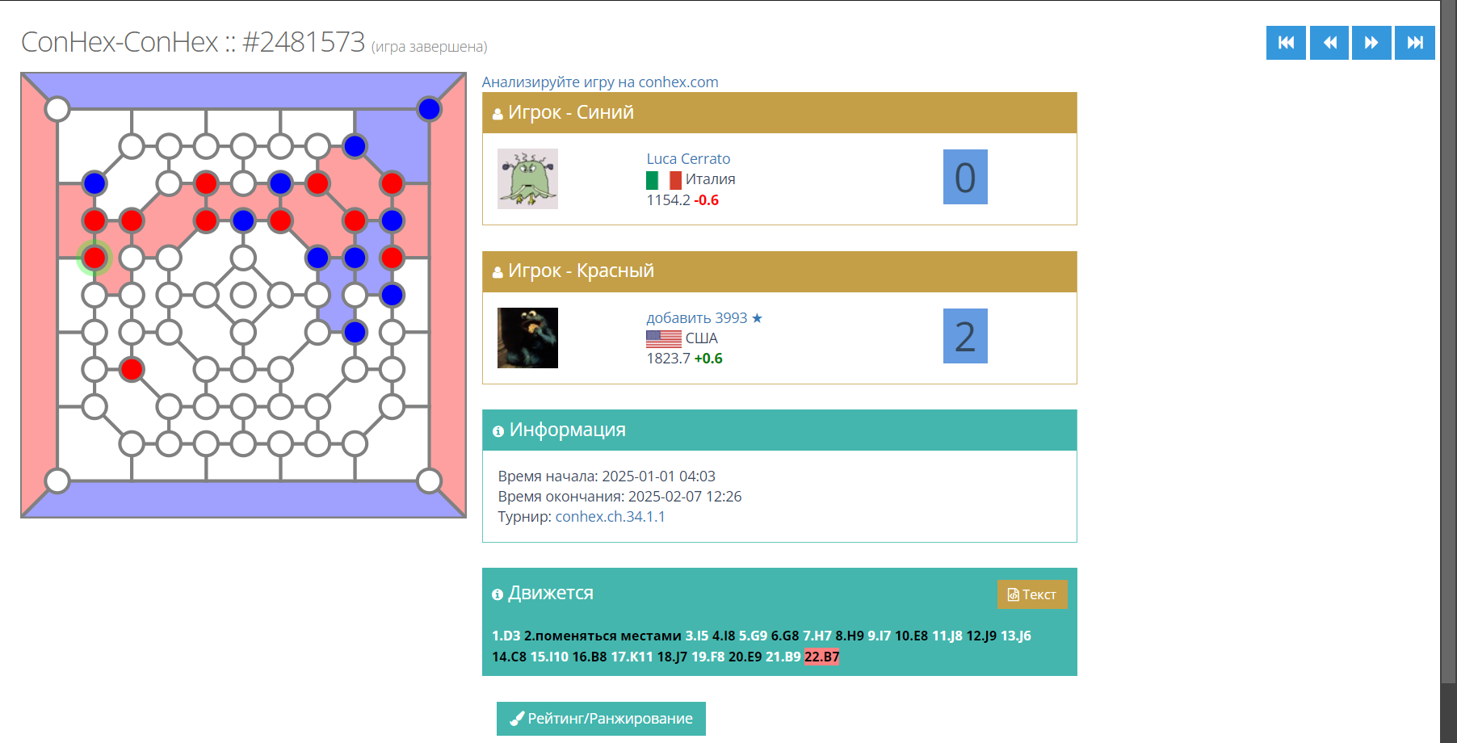

Рисунок 3 – Скриншот интерфейса игры «ConHex»

Преимущества:

* возможность игры в «ConHex» онлайн в пошаговом формате (на один ход дается определенное количество времени, согласованное игроками);
* наличие турниров;
* возможность анализа партий.

Недостатки:

* отсутствие режима игры в реальном времени;
* отсутствие встроенного чата для общения с соперниками;
* отсутствие русского языка для удобства использования.

В результате обзора аналогов, был сделан вывод, что «Гекс» — уникальная математическая игра, в которой сочетаются простые правила и глубокая стратегия. Несмотря на существование малого количества платформ, многие из них имеют ограничения в функционале и доступности. Её математические свойства и невозможность ничьей делают её ценным объектом изучения в теории игр, а также отличной платформой для разработки алгоритмов искусственного интеллекта.

В ходе разработки следует учесть такие аспекты как:

* удобство интерфейса, т.е. интуитивно понятное управление для пользователей любого уровня;
* адаптивность дизайна, т.е. корректное отображение на разных устройствах и экранах;
* производительность, т.е. оптимизация кода для быстрой работы даже на слабых устройствах;

# Требования к результатам разработки

Результаты разработки должны соответствовать требованиям, которые находятся в данном разделе.

## Правила игры

* главная цель игры заключается в том, чтобы первым соединить противоположные стороны доски, соответствующие вашему цвету, непрерывной цепочкой из своих фишек.
* доска имеет размеры 11×11 (классический вариант), но могут использоваться размеры 13×13 или 19×19.
* ход игры: игроки по очереди ставят фишки своего цвета на свободные клетки.
* первый ход может быть сделан в любую свободную клетку.
* победа достигается, когда игрок соединяет две противоположные стороны доски.
* игрок проигрывает, если соперник первым создаёт непрерывную линию из своих фишек от одной стороны доски до противоположной.
* в игре отсутствует ничья: всегда есть победитель.

## Требования к функциям

В игре «Гекс» пользователь должен иметь следующие возможности:

* возможность игры против ИИ, которая представлена на рисунке 8;
* возможность выбора уровня сложности ИИ, которая представлена на рисунке 7;
* возможность выбора размера доски (11×11, 13×13, 19×19), которая представлена на рисунке 6;
* возможность начать игру заново;
* возможность выхода из приложения;
* возможность изучить правила игры, которая представлена на рисунке 5.

## Требования к показателям назначения

Игра «Гекс» должна иметь следующие показатели назначения:

* размер окон на весь экран без возможности изменения;
* поддержка различных размеров доски;
* поддержка 3 уровней сложности ИИ;
* удобный и понятный интерфейс;
* должна быть разработана возможность открытия отдельного окна, в котором пользователь будут отображаться правила игры;
* должна присутствовать возможность закрытия окон при помощи кнопок.

## Требования к пользовательскому интерфейсу

В пользовательском интерфейсе игры «Гекс» должны быть реализованы следующие возможности:

* окно главного меню, в котором пользователь может начать играть, выйти или же прочитать правила игры, представленное на рисунке 4;
* окно выбора размера игровой доски, в котором пользователь имеет выбор из трех размеров досок, представленное на рисунке 6;
* окно выбора уровня сложности, в котором пользователь выбирает уровень сложности бота, представленное на рисунке 7;
* окно игрового процесса, представленное на рисунке 8.

Мокап окна главного меню представлен на рисунке 4.

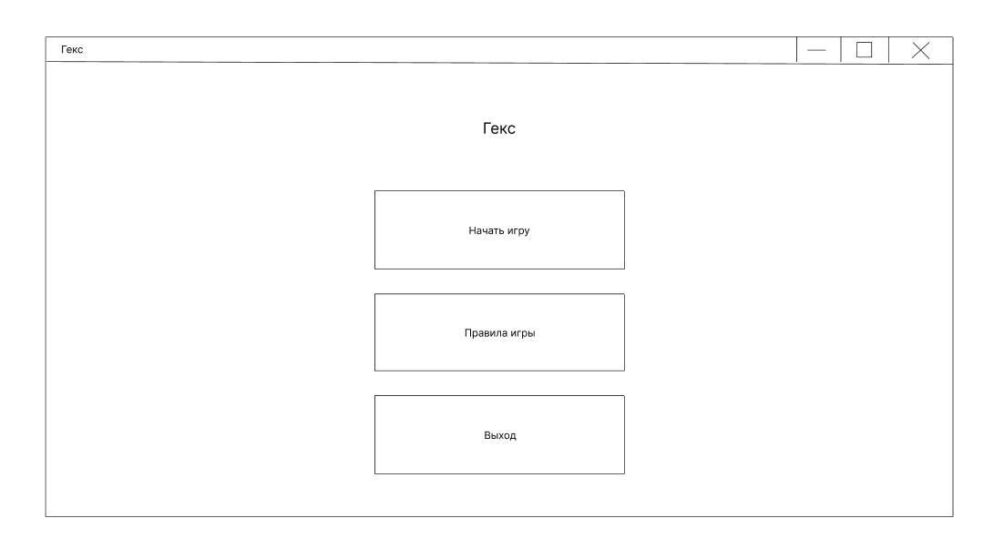

Рисунок 4 — Мокап окна главного меню

* кнопка «Начать игру», которая переводит нас на выбор размера доски;
* кнопка «Правила игры», которая открывает пользователю отдельное окно с правилами игры;
* кнопка «Выход» должна закрывать игру.

Мокап окна с правилами игры представлен на рисунке 5.

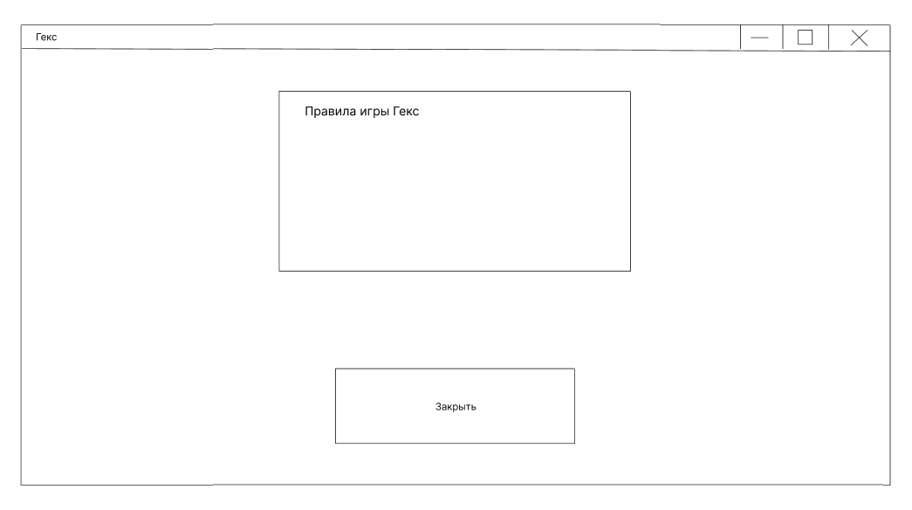

Рисунок 5 — Мокап окна с правилами игры

* текстовое поле, в котором должны быть прописаны правила игры;
* кнопка «Закрыть», которая, закрывает окно с правилами игры.

Мокап окна выбора размера доски представлен на рисунке 6.

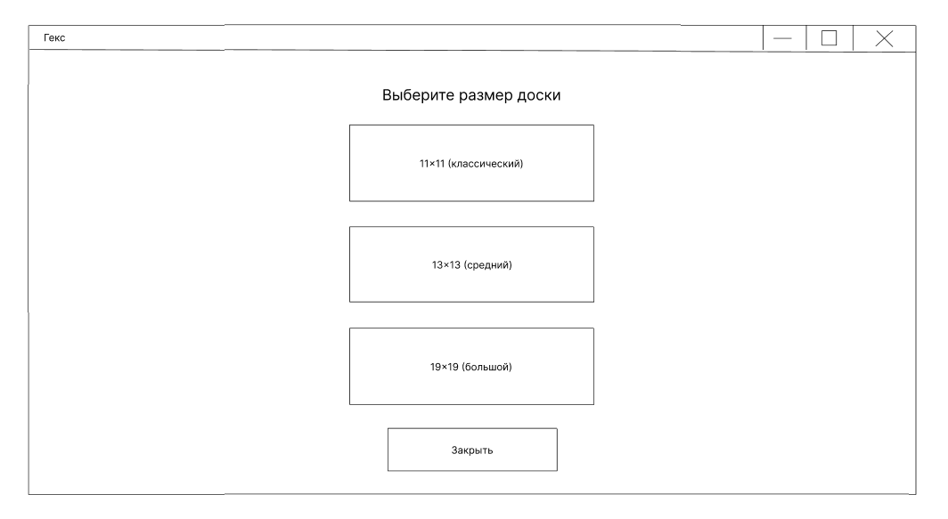

Рисунок 6 — Мокап окна выбора размера доски

* кнопки выбора размера доски, которые должны переводить нас на выбор уровня сложности;
* кнопка «Закрыть», переводит пользователя на главное меню.

Мокап окна выбора уровня сложности игры представлен на рисунке 7.

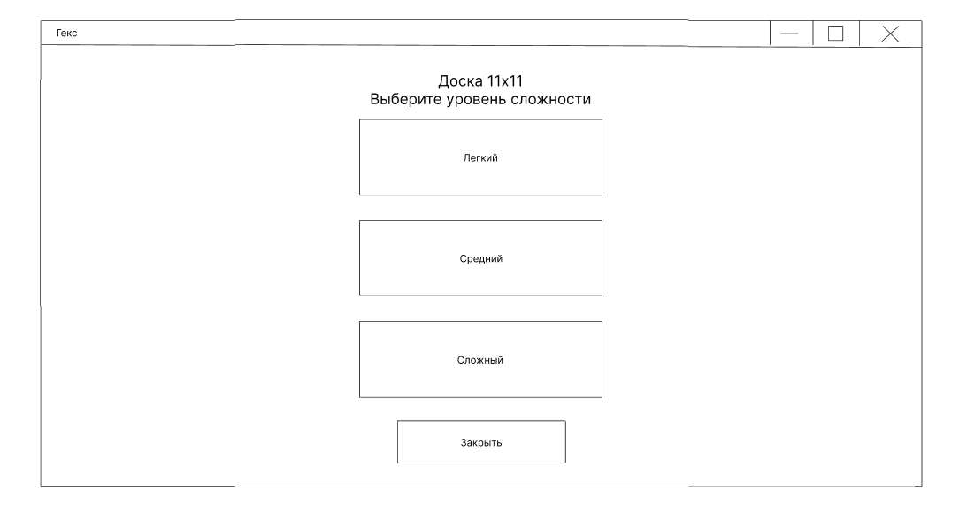

Рисунок 7 — Мокап окна выбора уровня сложности игры

* кнопки выбора уровня сложности, которые, переводят нас на окно игрового процесса;
* кнопка «Закрыть», переводит пользователя на окно с выбором размера доски.

Мокап окна игрового процесса представлен на рисунке 8.

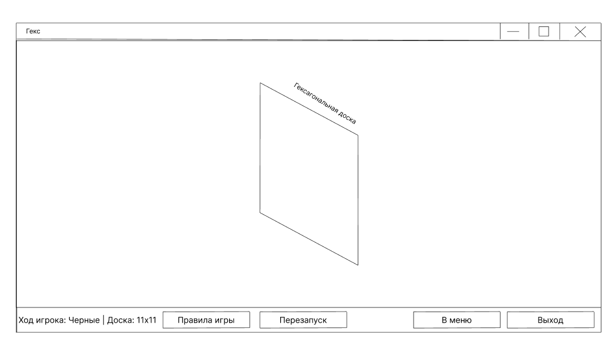

Рисунок 8 — Мокап окна игрового процесса

* информационное поле, на котором, пишется чей ход, а также размер доски;
* кнопка «Правила игры», переводит пользователя на окно с правилами игры;
* кнопка «Перезапуск», очищает игровое поле;
* кнопка «В меню», переводит пользователя на окно главного меню;
* кнопка «Выход» завершает работу приложения.

## Требования к видам обеспечения

Данный раздел содержит требования к видам обеспечения

### Требования к математическому обеспечению

Формулы преобразования координат для отображения шестиугольников на экране:

*x* = start_x+col×hex_size×1.5

*y* = start_y+row×hex_size×3​+(col×hex_size×23​​) −100

* start_x, start_y – начальные координаты;
* col, row – номер столбца и строки;
* hex_size – размер шестиугольника;

Эвристическая функция оценивает позицию по количеству связанных клеток игрока, близости к противоположной стороне, а также блокировке ходов противника.

Для реализации игрового бота, будет использован алгоритм «Минимакс с альфа-бета отсечением». Его цель, найти лучший ход, предсказывая возможные ответы противника на несколько шагов вперёд.

### Требования к информационному обеспечению

Данная разработка должна быть написана на языке программирования Python, а также содержать такие библиотеки для создания графического интерфейса, как Tkinter.

#### Требования к форматам хранения данных

Формат файлов с исходным кодом игры должен быть .PY, а фотографии для фона и надписей должны быть расширения .PNG. Сама игра должна быть формата .EXE.

#### Требования к лингвистическому обеспечению

Приложение должно включать в себя русскоязычную локализацию без возможности переключения на другие языки.

### Требования к метрологическому обеспечению

Требования к метрологическому обеспечению не предъявляются

### Требования к техническому обеспечению

В состав технических средств должен входить персональный компьютер, соответствующий минимальным системным требованиям, которые указаны в таблице 1.

Таблица 1 – минимальные системные требования игры «Гекс»

|  |  |
| --- | --- |
| ОС | Windows 11 |
| ЦП | AMD Ryzen 5 1600 |
| Оперативная память | 4 гб |
| Видеокарта | - |
| Место на жестком диске | 1 гб |
| Устройство ввода | Мышь |
| Устройство вывода | Монитор |

## Требования к надежности

Надежное (устойчивое) функционирование программы должно быть обеспеченно выполнением совокупности организационно-технических мероприятий, перечень которых приведен ниже:

* организацией бесперебойного питания технических средств;
* осуществления контроля входа и вывода данных;
* регулярным выполнением рекомендации Министерства труда и социального развития РФ, изложенных в Постановления от 23 июля 1998 г. «Об утверждении межотраслевых типовых норм времени на работы по сервисному обслуживанию ПЭВМ и оргтехники и сопровождению программных средств»;
* регулярным выполнением требований ГОСТ 51188-98. Защита информации. Испытания программных средств на наличие компьютерных вирусов;
* регулярным выполнением требованием ГОСТ 34.602-2020. Комплекс стандартов на автоматизированные ИС.

## Требования к безопасности

Для данной разработки предусмотрены следующие требования к безопасности: она должна быть защищена от вредоносного программного обеспечения и вирусов. Должна получать регулярное обновление для устранения ошибок, а также соответствовать всем законам и требованиям, включая законы об авторских правах. Все провода, необходимые для работы компьютера должны быть исправны и не оголены.

## Требования к патентной чистоте

При разработке игры «Гекс» запрещено использование материалов, разработанных третьими лицами, а также проект не должен нарушать патенты и права на интеллектуальную собственность, согласно 72 главе Гражданского кодекса Российской Федерации.

## Требования к перспективам развития

Игра «Гекс» имеет потенциал для развития в нескольких направлениях:

* Рейтинговая система: внедрение ELO-рейтинга или аналогичной системы поможет игрокам отслеживать прогресс, соревноваться на глобальном уровне и мотивировать новичков к развитию.
* Система анализа партий: добавление инструментов для разбора сыгранных партий (например, выявление ключевых ходов, ошибок или альтернативных стратегий) повысит обучающий потенциал игры и углубит её тактическую составляющую.

# Состав и содержание работ

Работа над игрой состоит из следующих этапов:

­- разработка ТЗ;

- рабочее проектирование;

- написание кода;

- реализация;

- внедрение.

В рамках разработки программного продукта в соответствии с настоящим документом необходимо выполнить перечень работ, представленный в таблице 2.

Таблица 2 – перечень необходимых работ

|  |  |  |  |  |
| --- | --- | --- | --- | --- |
| № этапа | Наименование этапа | Длительность | Состав работ | Результат |
| 1 | Техническое задание | 1 месяц | Составление и написание технического задания | Техническое задание |
| 2 | Настройка рабочего окружения | 1 неделя | Подготовка необходимой среды разработки, скачивание библиотек | Готовое рабочее место |
| 3 | Проектирование | 2 недели | Нужно произвести анализ и структуризацию информации, рассмотреть аналоги игры от других разработчиков, сделать выводы о плюсах и недостатках аналогов, создать прототип экранной формы | Структуризация информации и ее анализ, просмотр аналогов, прототип экранной формы |

Продолжение таблицы 2

|  |  |  |  |  |
| --- | --- | --- | --- | --- |
| 4 | Программная реализация | 2 месяца | Написать интерфейс программы, сделать функции для перехода между режимами игры, реализовать физику объектов, создать счет для вывода результатов. | Черновой вариант игры |
| 5 | Тестирование программы | 1 месяц | Проверить взаимодействие объектов, траектории рикошетов, правильность подсчета очков, сложность игры против компьютера | Список ошибок и багов, которые необходимо исправить |
| 6 | Доработка программы | 1 месяц | Исправление ошибок, зависаний и вылетов | Игра с исправленными ошибками и без проблем в использовании |
| 7 | Подготовка рабочей документации | 2 недели | Написать всю необходимую документацию, требуемую в техническом задании | Пакет рабочей документации |
| 8 | Внедрение | 2 недели | Составление плана для внедрения системы | Установленная игра, которой можно пользоваться |

# Требования к документированию

Состав программной документации должен включать в себя:

* техническое задание, содержащее требования к разработке проекта, его цель, задачи, этапы и сроки выполнения работ, описание предметной области, требования к интерфейсу, определения и перечень сокращений, а также порядок их сдачи;
* программа и методика испытаний, предназначенная для проверки функций программы и ее соответствия требованиям технического задания;
* руководство пользователя, содержащее инструкции по эксплуатации программы и описание ее функций;
* отчётная документация, содержащая описание результата проделанной работы в процессе разработки.

Все вышеперечисленные документы должны быть написаны с учётом требований:

* ГОСТ 34.602-2020. «Комплекс стандартов на автоматизированные системы. Техническое задание на создание автоматизированной системы»;
* СТП ВятГУ 101-2004. «Общие требования к оформлению текстовых документов»;
* ГОСТ Р 59792-2021. «Информационные технологии. Комплекс стандартов на автоматизированные системы. Виды испытаний автоматизированных систем»;
* ГОСТ Р 59795-2021. «Комплекс стандартов на автоматизированные системы. Автоматизированные системы. Требования к содержанию документов»;
* ГОСТ 7.32-2017. «Межгосударственный стандарт. Система стандартов по информации, библиотечному и издательскому делу. Отчет о научно-исследовательской работе. Структура и правила оформления".

# Требования к приемо-сдаточным испытаниям

Испытания проводятся комиссией, в состав которой входят представители заказчика:

* преподаватель по «МДК 05.05 Анализ и разработка технических заданий» Жукова Мария Николаевна;
* руководитель образовательной программы Чистяков Геннадий Андреевич;
* преподаватель по учебной практике Крутиков Александр Константинович;
* преподаватель по «МДК 06.01 Внедрение информационных систем» Самоделкин Павел Андреевич.

Приемо-сдаточные испытания программы должны проводиться согласно разработанной и согласованной документации «Программы и методики испытаний».

Во время испытаний комиссия проверяет работу программы в соответствии со следующими позициями:

* набор функциональных тестов;
* корректное функционирование заданных в техническом задании функций;
* возможность функционирования на ПК с указанными минимальными системными требованиями.

Комиссии должны быть представлены эксплуатационные документы, разработанная программа и доклад.

Структура доклада должна отражать следующие вопросы разработки:

* краткое описание задачи;
* результаты рассмотрения предметной области, аналогов, описание проблематики;
* описание этапа проектирования, возникавших проблем и путей их решения;
* выводы по результатам работы.